Kategorie B Gebäude: Neubauten Schweizer Solarpreis 2020
Das Einfamilienhaus Casa Viez in Flims/GR ist ein Ersatzneubau aus einheimischem Holz, der sich harmonisch in die Umgebung einfügt. Seine vorbildliche Wärmedämmung von mehr als 40 cm, sparsamste Haushaltgeräte und LED-Beleuchtung führen zu einem niedrigen Energiebedarf von rund 12’200 kWh pro Jahr. Die in die Fassade integrierte 4 kW PV-Anlage und die ganzflächig ins Dach integrierten 14 kW Solarpanels liefern jährlich zusammen über 15’000 kWh. Damit erreicht das zweistöckige Wohnhaus eine Eigenenergieversorgung von 124%. Mit diesem Überschuss kann die bereits eingebaute Ladestation zwei E-Autos für 12’000 km pro Jahr CO2-frei versorgen.

124%-PlusEnergie-EFH Casa Viez, 7017 Flims/GR

Beim Ersatzneubau entsprechen die Aussenmasse dem Altbau. Die Bauherr- schaft strebte einen nachhaltigen Bau mit einem hohen Selbstversorgungsgrad an, wobei möglichst viele regionale Baumateri- alien verwendet werden sollten. Das schlicht gestaltete Gebäude mit einem zweige- schossigen Wohnbau aus Holz fügt sich har- monisch in die örtliche Umgebung ein. Die 4 kW starke, fassadenintegrierte PV-Anlage wurde am 22. Oktober 2019 in Betrieb ge- nommen. Sie ist süd-östlich ausgerichtet. Zusammen mit der 14 kW starken ganzflä- chig integrierten PV-Dachanlage produzie- ren beide Anlagen 15’100 kWh/a.
Die Heizwärme- und Warmwasser-Aufbe- reitung im EFH wird mittels einer Wärme- pumpe gewährleistet. Die Wärmedämmung von Boden, Wand und Dach mit einer Isolati- on zwischen 41 und 47.5 cm ist ausgezeich- net. Ebenso vorbildlich sind die installierten A+++ und A++ Haushaltsgeräte sowie die LED-Lampen. Das Gebäude mit einer Ener- giebezugsfläche von 235 m2 benötigt insge- samt 12’225 kWh/a. Die Eigenenergieversor- gungbeträgt124%.MitdemStromüberschuss von 2’875 kWh/a können 2 E-Autos jährlich
je 12’000 km CO2-frei fahren. Dafür ist eine Ladestation installiert.

La nouvelle Casa Viez présente les mêmes dimensions extérieures que l’ancien bâti- ment. Le client voulait une construction dura- ble offrant un degré d’autosuffisance élevé. Autant que possible, il tenait à utiliser des matériaux de construction régionaux. De conception simple, le BEP en bois de deux étages s’intègre harmonieusement dans l’environnement. Il possède deux installati- ons PV, l’une de 4 kW en façade orientée sud-est et mise en œuvre le 22 octobre 2019, l’autre de 14 kW couvrant tout le toit. Ensemble, elles produisent 15’100 kWh/a.
Une pompe à chaleur assure le chauffage et l’eau chaude. Le sol, les murs et la toiture intègrent une excellente isolation thermique de41à47,5cmd’épaisseur.L’électroménager A+++ et A++ ainsi que l’éclairage LED sont aussi exemplaires. D’une surface de réfé- rence énergétique de 235 m2, le BEP con- somme 12’225 kWh/a, ce qui lui assure une autoproduction de 124%. La borne de re- charge déjà installée exploite l’excédent so- laire de 2’875 kWh/a pour alimenter deux véhicules électriques, ce qui leur permet de parcourir chacun 12’000 km/a sans émettre de CO2.

Technische Daten

Wärmedämmung
Wand: 44.5 cm U-Wert: 0.129 W/m2K
Dach: 47.5 cm U-Wert: 0.128 W/m2K
Boden: 41 cm U-Wert: 0.159 W/m2K Fenster: dreifach U-Wert: 0.6 W/m2K

Energiebedarf

EBF: 235 m2 | kWh/m2a | % | kWh/a
Warmwasser: | 10.6 | 20.4 | 2’491
Heizung: | 21.1 | 40.6 | 4’959
Elektrizität WP: | 2.0 | 3.8 | 470
Elektrizität: | 15.0 | 28.8 | 3’525
Holz 0.5 Ster: |  | 6.4 | 780
Gesamt-EB:  Energieversorgung | 48.7 | 100 | 12’225
Eigen-EV: m2 kWp kWh/m2a % kWh/a PV-Dach: 84 14 300.0 83 12’600
PV-Fass: 25 3.8 100  Eigenenergieversorgung | .0 17  124 | 2’500  15’100
Energiebilanz (Endenergie) Eigenenergieversorgung | %  124 | kWh/a  15’100
Gesamtenergiebedarf: | 100 | 12’225
Solarstromüberschuss: | 24 | 2’875

Bestätigt von Flims Trin Energie AG in Flims Dorf
am 18.6.2020, Andreas Buchli, Tel. +41 81 920 90 20
Anm.: Der Solarertrag war in der 1. Hälfte 2020 über- durchschnittlich. Alle müssen rechtsgleich behandelt werden (vgl. Rechtsfragen, S. 44).

Beteiligte Personen

Standort des Gebäudes und Bauherrschaft
Rainer Biland und Manuela Diethelm via sulé 16, 7017 Flims Dorf
Tel. +41 79 724 06 41, rbiland@bluewin.ch

Architektur, Planung, Baumanagement
casanatura gmbh, Schulstrasse 86, 7302 Landquart
Erwin Walker - Baumanagement, Tel. +41 81 322 66 10 e.walker@casanatura.ch
Roman Gabathuler - Architektur/Planung
Tel. +41 81 307 20 24, r.gabathuler@casanatura.ch

Weitere Projektbeteiligte
solpic ag, via s. clau sura 18, 7130 Ilanz Vitus Walder - Planung und Ausführung
Tel. +41 79 445 49 45, vitus.walder@solpic.ch
RV-Energietechnik AG Industriestrasse 12a, 7304 Maienfeld Heinz Zogg - Planung und Ausführung
Tel. +41 81 330 78 10, h.zogg@rv-e.ch
Bianchi Holz- und Treppenbau Schulstrasse 86, 7302 Landquart
Mathias Walser - Ausführung, Tel. +41 81 307 20 20, mathias_walser@bianchi-treppen.ch
Flims Electric AG, Via dil Casti 17, 7017 Flims Dorf Andreas Buchli - Energieversorgung
Tel. +41 81 920 90 20, abuchli@flimselectric.ch

72 | Schweizer Solarpreis 2020 | Prix Solaire Suisse 2020

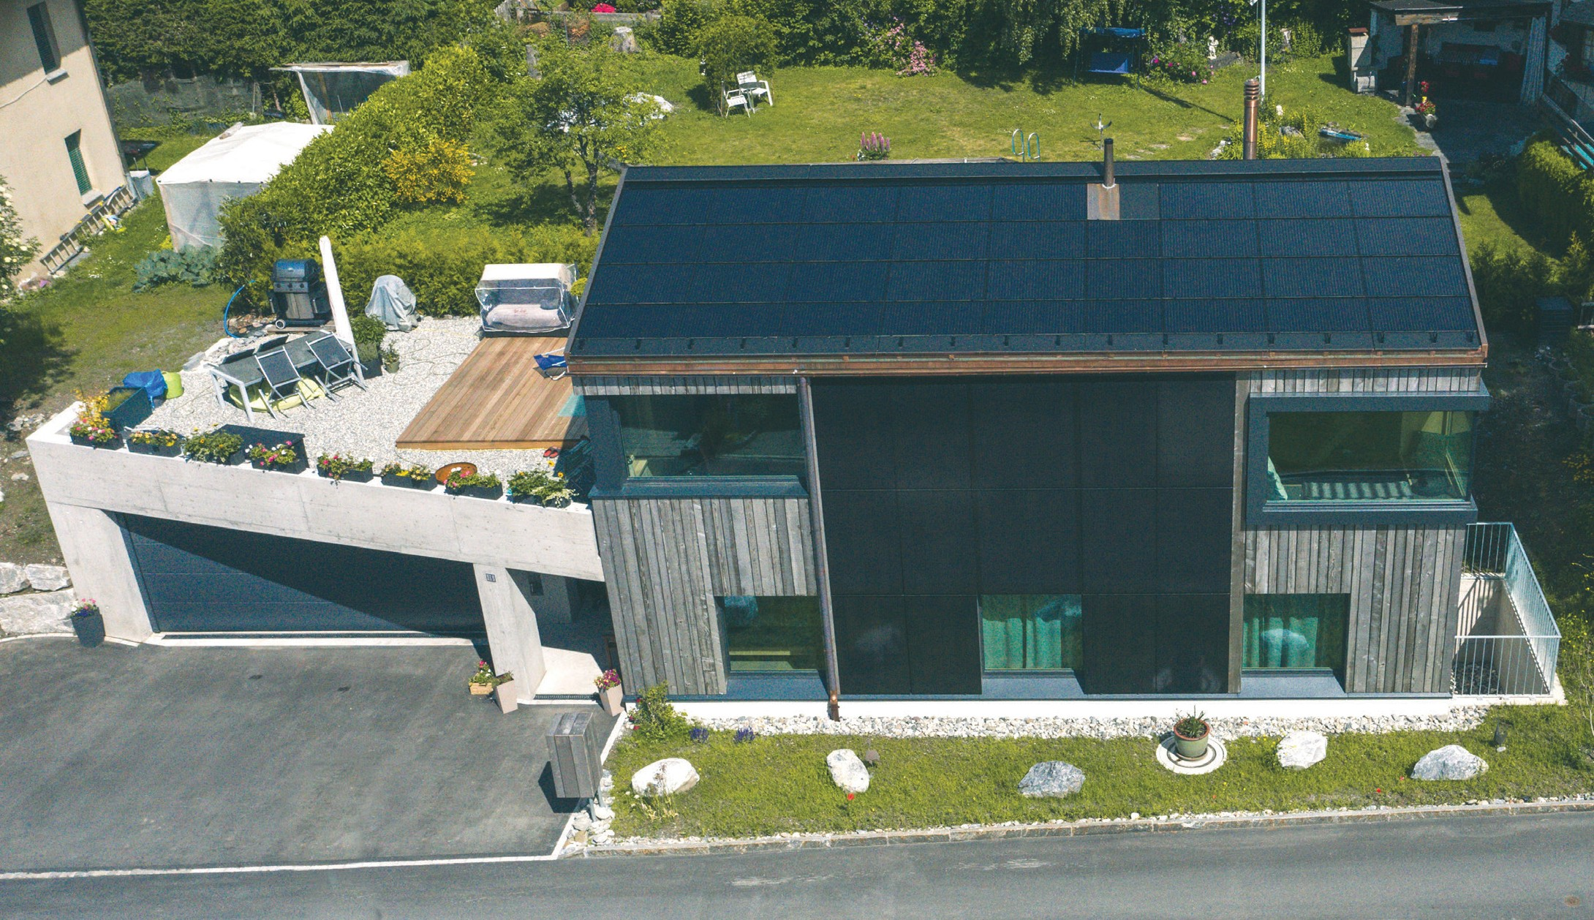

1

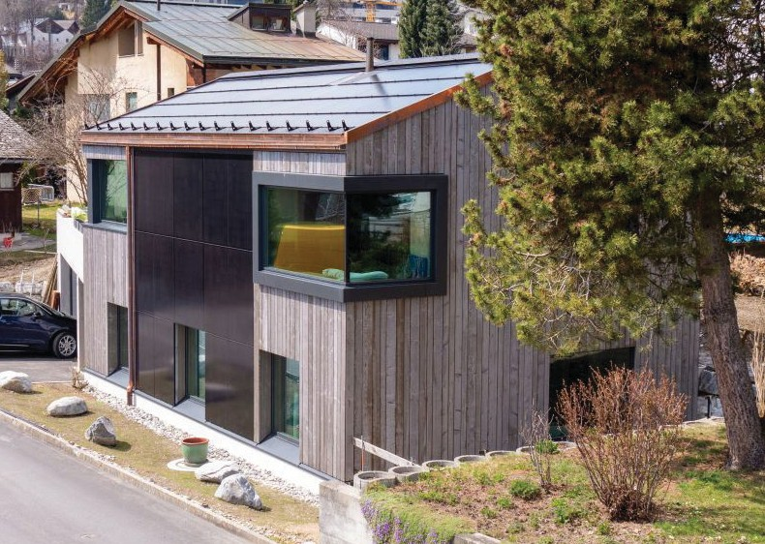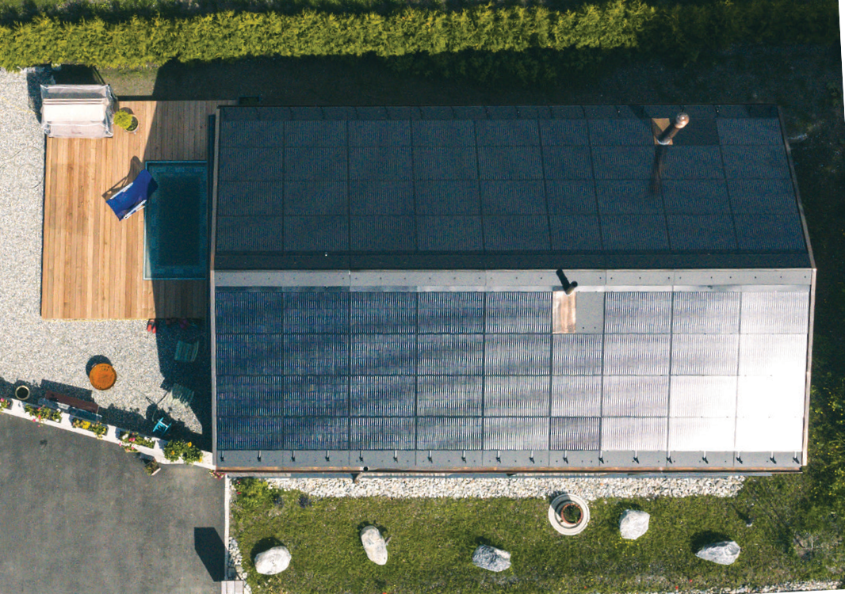

2 3

- Das Einfamilienhaus Casa Viez mit der fassaden- und dachintegrierten PV-Anlage fügt sich gut in die Umgebung ein.
- Die PV-Fassade produziert rund 2’500 kWh pro Jahr.
- Die ganzflächig integrierte PV-Dachanlage erzeugt rund 12’600 kWh pro Jahr.

Schweizer Solarpreis 2020 | Prix Solaire Suisse 2020 | 73

